Befehlsreferenz CISCO-IOS JSON-Datei

Dieses Dokument verlang Grundkenntnisse über JSON-Dateien

Keywords

# Keywords

„category“: bestimmt den Namen des main modes

„type“: gibt den typ des folgenden Befehles an

* „command“: ein regulärer Befehl
* „multiCommand“: siehe multiCommand
* „param“: ein Parameter der vom Nutzer abgefragt werden soll
* „enterSubMode“ / „exitSubMode“: siehe subModes

„word“: ein Schlüsselwort, dass sich je nach type unterschiedlich verhält

„description“: eine Beschreibung für den folgenden Befehl, param, etc.

„words“: alle auf den Befehl folgenden Befehle, param, etc.

# Struktur

Hat man eine leere JSON-Datei, muss man zuerst die äußersten Modi definieren.

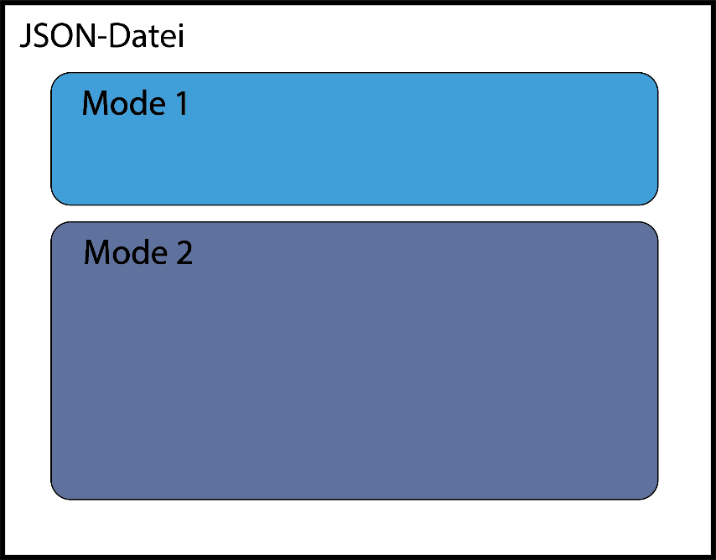

Codeform:

[

{

"category": "Mode 1",

"words”: []

},

{

"category": "Mode 2"

"words": []

}

]

Modes haben nun auch ihre Befehle. Jeder Befehl hat "type" und "word" als Object keys

Die folgenden Typen können dabei für type" angeschrieben werden

* command
* param
* multicommand
* enterSubMode
* exitSubMode

Wir gehen später auf die Funktionen dieser Befehle ein.

"word" hat abhängig vom Mode verschiedene Funktionen

* param: hier agiert "word" als eine Überschrift bzw.

als ein Schlüsselwort (z.B. „IP-Adresse“)

* alle anderen: hier ist "word" der Befehl selbst (z.B. "ping")

Der Codeblock sieht folgendermaßen aus:

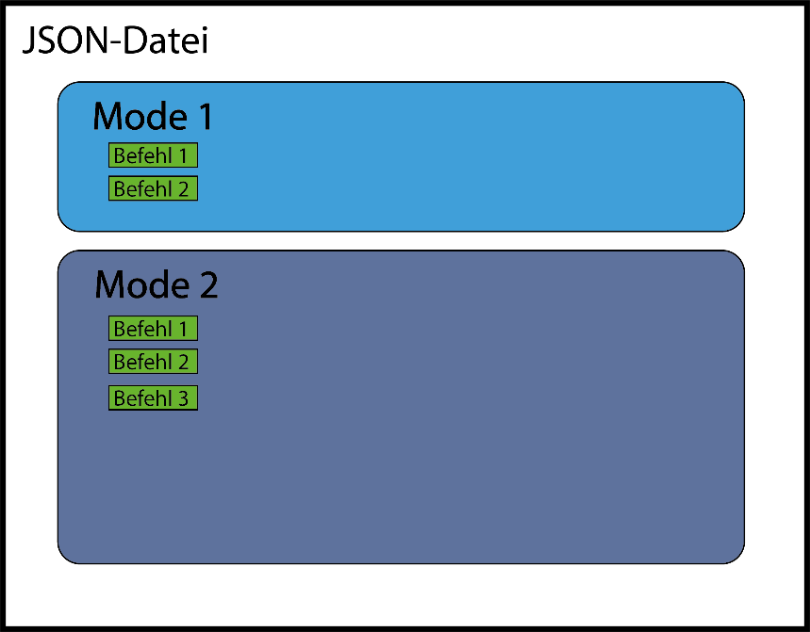

Codeform:

{

"type": "",

"word": ""

}

Natürlich hat/kann ein Mode mehrere Befehle zwischen denen man auswählen kann.

Unabhängig von der Anzahl werden diese soeben genannten Blöcke in den "words" Array wie folgt geschrieben:

"words": [

{

"type": "",

"word": ""

},

{

"type": "",

"word": ""

}

]